Eindrapportage, Verbrede duurzame binnenvisserij Friese Boezem-Sud Ie
  - Aanvraagnummer 4540006018850
  - 17-12-2014

Inleiding
De Friese Bond van Binnenvissers vertegenwoordigt de beroepsvissers (14 in 2014) op de Friese Boezem, zij is o.a. lid van de Combinatie van Beroepsvissers. Een van de grootste knelpunten voor het beroepsmatig kunnen uitoefenen van de Friese binnenvisserij, is de achteruitgang van de palingstand en de hieraan gekoppelde beperkingen t.a.v. de aalvisserij zoals opgenomen in het aalbeheerplan.

De Friese bond van binnenvissers neemt het voortouw in allerlei acties rondom het herstel van de visstand, in het bijzonder de aal. Daarmee moet het vissersbedrijf een transitie doormaken van maximale oogst naar optimale oogst en een maximale bijdrage aan herstel, o.a. door het uitzetten van jonge aal, duurzaam beheer tijdens de opgroeifase van de aal en het vangen en buitendijks uitzetten van geslachtsrijpe paling.
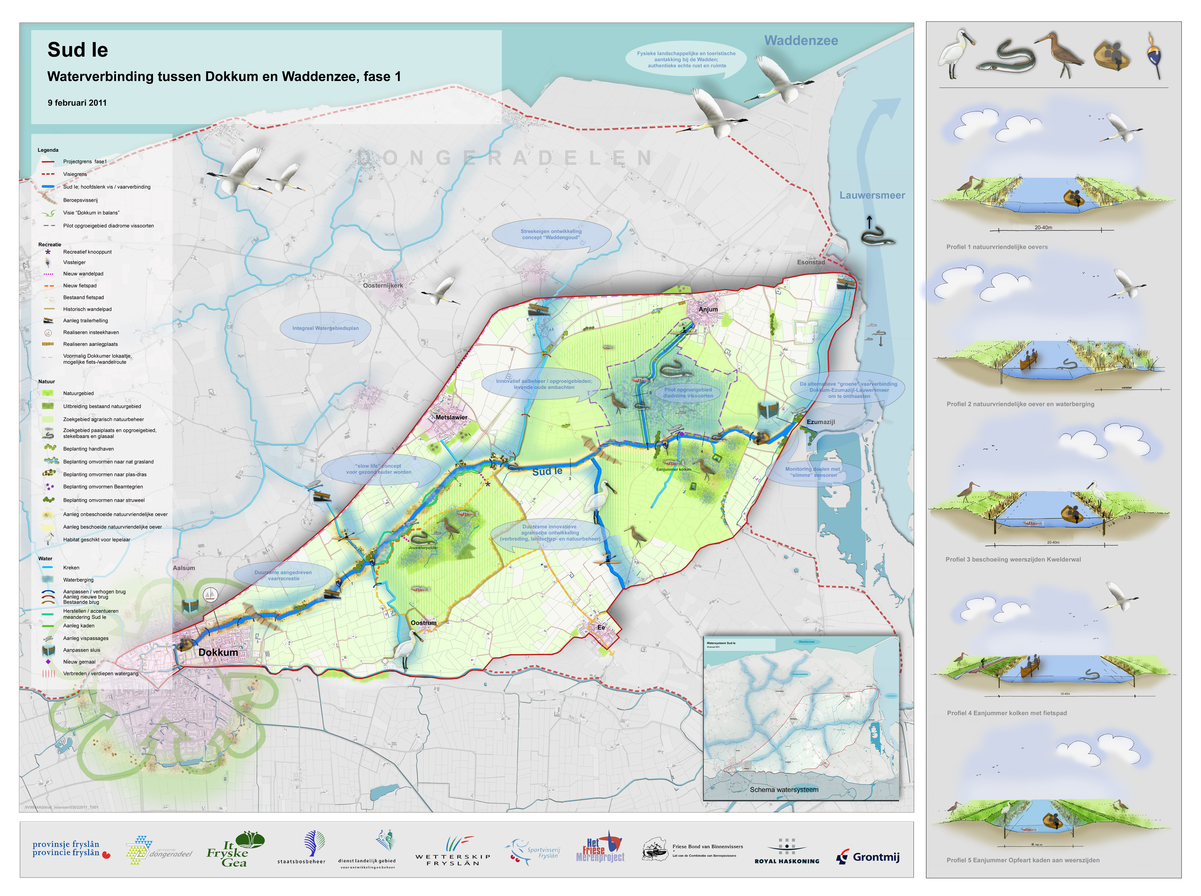
Figuur 1, Projectgebied Sud Ie- De Kolken

Binnen de gemeente Dongeradeel bevindt zich een van de twee grote poldersystemen in Noord-Friesland die rechtstreeks op de Waddenzee en het Lauwersmeer lozen. De nabije ligging aan zee, de potenties voor binnendijks brak water, het herstel van oude kreken en de koppeling met het Lauwersmeer maakt dit gebied zeer kansrijk om te worden ingericht en benut als paai- en opgroeigebied voor diadrome soorten als driedoornige stekelbaars, aal en spiering.

De Sud Ie betreft een voormalig kreeksysteem die van ouds de hoofdslagader vormt van de gemeente Dongeradeel. Alle binnen Dongeradeel gelegen polders slaan via deze waterloop hun water via het gemaal De Dongeradielen bij Ezumazijl uit op het Lauwersmeer. Voor de deuren van dit gemaal-sluis complex liggen in het voorjaar (zichtbaar) heel veel driedoornige stekelbaarzen en glasalen die verder willen optrekken. Het huidige beheer en de constructie belemmeren de verdere intrek echter. Als gevolg hiervan worden de potenties als paai- en opgroeigebied van dit waardevolle en omvangrijke poldersystemen nog niet benut.

In het najaar van 2010 is door de Friese bond van binnenvissers op verzoek van en in samenspraak met de regiegroep Súd Ie een subsidieaanvraag ingediend voor het Europees Visserij Fonds met als doel om de mogelijkheden voor een duurzaam aalherstel, m.n. door het inrichten van een opgroeigebied en de invloed die dit kan hebben op een verbetering van de palingstand, nader in kaart te brengen.

Het projectvoorstel is gehonoreerd voor een bedrag van € 275.954. Met uitzondering van een innovatieve vispassage (zgn. ‘draaideurprincipe’) van gemaal de Kolk en de aanleg van een Tjasker t.b.v. de verbinding met de Anjummer Opfaert kon geen geld voor inrichting van fysieke maatregelen worden verkregen. Aanvullende maatregelen zijn binnen het integrale project Súd Ie met financiering vanuit het Waddenfonds verkregen (beschikt in juli 2013). Beide projecten zijn daardoor complementair wat betreft inrichtingsmaatregelen. Vanuit de doelstelling van een duurzame visserij richt het EVF-project zich voornamelijk op de ontsluiting en herstel van diadrome soorten zoals de paling en de 3-doornige stekelbaars.

Afstemming over de activiteiten binnen beide projecten (Integraal project vanaf januari 2014) heeft plaats gevonden binnen de ambtelijke regiegroep voor de Súd Ie, waarin de provincie Fryslân, de gemeente Dongeradeel, het Wetterskip Fryslân en de Friese bond van binnenvissers vertegenwoordigd waren.

Bereikte resultaten

Doelstelling
Ontwikkelen en uitvoeren van een pilot om verantwoorde beroepsvisserij in Dongeradeel en op termijn de Friese boezem verder te faciliteren, voornamelijk door het herstel en beheer van het leefgebied van de aal in de Kolken noord en de Sud Ie en door ontsluiting van de twee noordelijke afwateringssystemen van Friesland als onderdeel van het integrale project Sud Ie en het Watergebiedplan Dongeradeel.

Resultaten
Over de eerste twee projectjaren is in twee voortgangsverslagen gerapporteerd.
Het laatste projectjaar (eind september 2013 tot eind september 2014) stonden de activiteiten in het teken van installatie en optimalisatie van de vispassage, monitoring effectiviteit vispassage en visstand in de Kolken en het overleg met de betrokken partijen over de financiering van de vispassage en de aanzet tot verbetering inrichting gebied en daarbij behorend gebied in de verder uitvoering van het Waddenfonds project Sud Ie en Wetterfront (zie ook http://www.dongeradeel.nl/document.php?m=3&fileid=26480&f=9977b6b27ff5772c8a7a866a70847719&attachment=0).

Aanleg Vispassage
Alle werkzaamheden wat betreft het ontwerpen van het juiste type vispassage behorende bij het type gemaal in de Kolken Noord is ondergebracht in het EVF project. Daarnaast is een vergunning aangevraagd en zijn de monitoringswerkzaamheden uitgevoerd.
De daadwerkelijke installatie en in uitvoering nemen van de vispassage is financieel ondergebracht in het Waddenfonds, omdat eind 2013 bleek dat er toch geen cofinanciering van de betrokken overheid organisaties (gemeente Dongeradeel, Wetterskip Fryslan en Provincie Friesland) mogelijk was binnen het EVF project.

Het door de Wetterskip Fryslân nieuw ontworpen type “Folkersma-principe” is toepasbaar bij andere gemalen zoals het gemaal de Kolken Zuid (voorzien als ideale uitbreiding van paling opgroei gebied, beheerd door Fryske Gea)
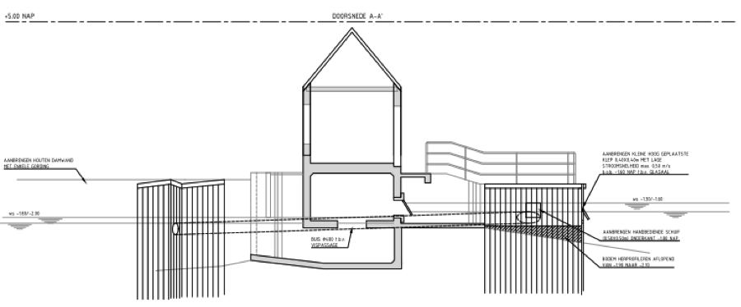
figuur 2, ontwerp vispassage bij gemaal de Kolken

Daarnaast zijn in deze periode de volgende activiteiten uitgevoerd:
- Uitzetten van pootaal in de Kolken in samenwerking met de World Fish Migration Day, voorjaar 2014 door de voorzitter van de Friese bond, bestuurder van Wetterskip Fryslan en wethouder van Dongeradeel. Persberichten zijn geplaatst in verschillende kranten;
- Monitoring vispasseerbaarheid Ezumazijl en de Kolken Noord/aanbod glasaal (rapportage Altenburg en Wymenga);
- Monitoring visstand na installatie vispassage opgroeigebied (Rapportage Altenburg en Wymenga);

Communicatie en PR (derde projectjaar)
- Ontsluiting eerste paling opgroeigebied in Nederland (persbericht)
- Persberichten verstuurd t.b.v. uitzet pootaal de Kolken en organisatie wereld vismigratiedag;

Vervolg na afsluiting “EVF periode”
Zoals eerder genoemd is het project sterk verbonden aan het integrale project Sud Ie (met Waddenfonds subsidie), uiteindelijk genoemd “Wetterfront Sud Ie”. Dit project is in juli 2013 (gedeeltelijk) gehonoreerd en op 4 juli 2014 officieel geopend.
Relatie met onderhavige project:
Betreft m.n. ecologische activiteiten binnen het gebied (de verbinding naar de Anjummer opvaart en de daarbij behorende oorspronkelijk geplande Tjasker zal vooralsnog niet nodig zijn).
Uitkomsten uit de monitoringswerkzaamheden tonen aan dat voor een volledige benutting van het opgroeigebied twee aanpassingen c.q. aanvullingen zeer wenselijk:
- Vispasseerbaarheid vergroten van de Waddenzee naar de Sud Ie. Dit wordt door Wetterskip Fryslân gerealiseerd middels het aanpassen van de rinketten bij het gemaal van Ezumazijl;
- Vispasseerbaarheid vergroten naar de Friese boezem. Dit wordt deels gerealiseerd door aanpassingen aan de stuw van Wetsens (Wetterskip Fryslan), maar zou moeten worden aangevuld door het aanpassen van de sluis bij Dokkum. Deze aanpassingen zullen worden gerealiseerd binnen het Wetterfront-Sud Ie project.

Financiën

Zie factuur en betaaloverzicht en accountantsverklaring

Volgens het aalbeheerplan mag gedurende de maanden september t/m november niet meer op aal worden gevist.
I.p.v. het oorspronkelijk begrote draaideurprincipe is door de werkgroep Sud Ie gekozen voor een nieuwe oplossing die door Wetterskip Fryslân ontworpen is, “Folkersma-principe”. Dit type vispassage zal na uitgebreid testen makkelijk kunnen worden toegepast bij andere gemalen zoals het gemaal de Kolken Zuid (voorzien als ideale uitbreiding van paling opgroei gebied, beheerd door Fryske Gea)

